**МЕТОДИЧЕСКИЕ РЕКОМЕНДАЦИИ**

**по вопросу взаимодействия исполнительных органов государственной власти Санкт-Петербурга при проведении кино- и видеосъемок в Санкт-Петербурге**

**СОДЕРЖАНИЕ**

|  |  |
| --- | --- |
|  | Общие положения…………………………………………………………………………..…..3 |
|  | Порядок подачи и рассмотрения заявок…………………………………………………..…..5 |
|  | Особенности направления и рассмотрения отдельных заявок...............................................6 |
|  | Необходимые дополнительные требования к рассмотрению отдельных заявок………..…8 |
|  | Приложения к Методическим рекомендациям пользования  Приложение 1. Схемы постановки технического транспорта, генератора, места съемок и иного оборудования………………………………………………………………………....10  Приложение 2. Схемы организации дорожного движения..……………………………...12 |

1. **Общие положения**
   1. Настоящие Методические рекомендации по вопросу взаимодействия исполнительных органов государственной власти Санкт-Петербурга при проведении кино- и видеосъемок в Санкт-Петербурге (далее – Методические рекомендации) содержат основные рекомендации организаторам кино- и (или) видеосъемок в Санкт-Петербурге   
      на территориях общего пользования (далее – организаторы съемок).
   2. Нормативные правовые акты, использованные при разработке Методических рекомендаций:

* Градостроительный кодекс Российской Федерации (пункт 12 статьи 1);
* Федеральный закон от 22.08.1996 № 126-ФЗ «О государственной поддержке кинематографии Российской Федерации»;
* Федеральный закон от 29.12.2017 № 443-ФЗ «Об организации дорожного движения в Российской Федерации и о внесении изменений в отдельные законодательные акты Российской Федерации»;
* Закон Санкт-Петербурга от 05.03.2008 № 130-22 «Об отдельных мерах государственной поддержки кинематографии в Санкт-Петербурге»;
* постановление Правительства Санкт-Петербурга от 24.02.2004 № 226 «О Комитете по транспорту»;
* постановление Правительства Санкт-Петербурга от 10.02.2010 № 153 «О взаимодействии исполнительных органов государственной власти Санкт-Петербурга при проведении кино- и видеосъемок в Санкт-Петербурге»;
* постановление Правительства Санкт-Петербурга от 27.03.2012 № 272 «О порядке осуществления временных ограничения или прекращения движения транспортных средств по автомобильным дорогам регионального значения в Санкт-Петербурге»;
* постановление Правительства Санкт-Петербурга от 06.10.2016   
  № 875 «Об утверждении Правил благоустройства территории Санкт-Петербурга в части, касающейся правил производства земляных, ремонтных и отдельных работ, связанных с благоустройством территории Санкт-Петербурга».

Указанные документы размещены на сайт Комитета по культуре   
Санкт-Петербурга (далее - Комитет) в информационно-телекоммуникационной сети Интернет» (далее – сеть «Интернет»).

* 1. Понятие и термины, использованные при разработке Методических рекомендаций, применяются в значениях, предусмотренных действующим законодательством Российской Федерации и Санкт-Петербурга.
  2. В независимости от содержания заявки о создании условий  
     для проведения кино- или видеосъемок в Санкт-Петербурге (далее – заявка, съемки) съемки должны проводиться при обязательном соблюдении следующих условий:
* согласования с правообладателями объектов, за исключением территорий общего пользования на которых будут проводиться съемки;
* наличия письма Комитета о возможности создания запрашиваемых в заявке условий для проведения кино- или видеосъемки;
* обеспечения сохранности объектов культурного наследия, уборки территории и вывоза мусора, восстановления нарушенного благоустройства, а также при монтаже оборудования исключения крепления конструкций к элементам объектов культурного наследия;
* обеспечения сохранности зеленых насаждений и иных элементов благоустройства на территориях зеленых насаждений, задействованных в проведении съемок и прилегающих к местам проведения съемок (размещения оборудования и передвижения участников только по тротуарам и дорожкам, за пределами газонов), обеспечения чистоты и порядка в ходе   
  и после проведения съемок, размещения механических транспортных средств за пределами территорий зеленых насаждений;
* восстановления газонов и иных элементов благоустройства в границах территорий зеленых насаждений за счет организатора, в случае их повреждения в результате проведения съемок;
* предъявления задействованных в проведении съемок территорий зеленых насаждений представителям предприятия садово-паркового хозяйства, обеспечивающих содержание территорий зеленых насаждений, по окончании проведения каждого дня съемок;
* заключения договора на уборку задействованной территории с садово-парковым предприятием, обслуживающим данную территорию - при проведении кино- и видеосъемок на пляжах Курортного района необходимо заключение контракта с СПб ГБУпб «Курортный берег»;
* согласования с Главным управлением Министерства внутренних дел России по г. Санкт-Петербург и Ленинградской области (далее – ГУ МВД) и с Главным управлением Министерства Российской Федерации по делам гражданской обороны, чрезвычайным ситуациям   
  и ликвидации последствий стихийных бедствий по г. Санкт-Петербург (далее – ГУ МЧС), в том числе с Отделом Министерства Внутренних дел России по районам г. Санкт-Петербурга, в которых запланированы съемки;
* обеспечения оказания скорой медицинской помощи в случае необходимости;
* привлечения УГИБДД путем заключения договора (при необходимости);
* привлечение сотрудников ГУ МВД России по г. Санкт-Петербургу и Ленинградской области путем заключения договора;
* соблюдения норм техники безопасности и правил требований пожарной безопасности;
* соблюдения требований пожарной и санитарной безопасности;
* соблюдения Закона Санкт-Петербурга от 13.07.2011 № 434-89 «О временных ограничении или прекращении движения транспортных средств по автомобильным дорогам в Санкт-Петербурге и внесении изменений в Закон Санкт-Петербурга «Об административных правонарушениях в Санкт-Петербурге»;
* соблюдения иных требований, установленных действующим законодательством.

1. **Порядок подачи и рассмотрения заявок**
   1. Организатор съемок направляет в Комитет заявку в соответствии с пунктом 5 Порядка взаимодействия исполнительных органов государственной власти Санкт-Петербурга при проведении кино- и видеосъемок в Санкт-Петербурге, утвержденным постановлением Правительства Санкт-Петербурга от 10.02.2010 № 153 «О взаимодействии исполнительных органов государственной власти Санкт-Петербурга при проведении кино- и видеосъемок в Санкт-Петербурге» (далее – Порядок) по форме, размещенной на сайте Комитета в сети «Интернет» с приложением схемы размещения оборудования и иных элементов оформления  
      при проведении кино- или видеосъемки согласно приложению 1 к настоящим Методическим рекомендациям.

Организатор съемок направляет заявку в Комитет в сроки, предусмотренные пунктом 4 Порядка.

Комитет в течение двух рабочих дней оформляет письменное уведомление о проведении кино- или видеосъемки (далее - уведомление), содержащее сведения, указанные в заявке, и направляет его для рассмотрения в целях создания условий для проведения кино- или видеосъемки в исполнительные органы государственной власти Санкт-Петербурга, указанные в пункте 7 Порядка.

Исполнительные органы государственной власти Санкт-Петербурга, указанные в пункте 7 Порядка, рассматривают уведомление в сроки, указанные в пункте 9 Порядка, и направляют в Комитет заключение о возможности/невозможности создания запрашиваемых в заявке условий для проведения кино- или видеосъемки.

В случае выявления организатором съемок в процессе или по окончанию рассмотрения в соответствии с Порядком, заявки о необходимости изменения запрашиваемых в заявке условий для проведения съемок организатор съемок направляет в Комитет письмо с указанием изменений не позднее, чем за десять рабочих дней до начала проведения кино- или видеосъемок, указанных в ранее направленной заявке, и не позднее, чем в сроки, установленные пунктом 4 Порядка.

1. **Особенности направления и рассмотрения отдельных заявок**
   1. Если в заявке предполагаются только проходы актеров, диалоговые сцены, подъезд/отъезд игрового транспорта, не препятствующие движению маршрутов регулярных перевозок, в том числе посадке (высадке) пассажиров на остановочных пунктах, въезду (выезду) подвижного состава на станции (в парки), Комитет оформляет уведомление, содержащее сведения, указанные в заявке и направляет его для рассмотрения в целях создания условий для проведения съемок в Комитет по вопросам законности, правопорядка и безопасности (далее–КВЗПБ), в Комитет по благоустройству Санкт-Петербурга (далее–КБ), в администрацию района Санкт-Петербурга, на территории которого запланировано проведение съемок, в Главное управление Министерства внутренних дел России по г. Санкт-Петербург и Ленинградской области (далее – ГУ МВД), в Главное управление Министерство Российской Федерации по делам гражданской обороны, чрезвычайным ситуациям и ликвидации последствий стихийных бедствий   
      по г. Санкт-Петербург (далее – ГУ МЧС).
   2. Если в заявке предполагается проведение съемок с использованием открытого огня Комитет оформляет уведомление, содержащее сведения, указанные в заявке и направляет его для рассмотрения в целях создания условий для проведения съемок в Главном управлении МЧС России по г. Санкт-Петербург, в КБ, в администрацию района Санкт-Петербурга, на территории которого запланировано проведение съемок в соответствии с пунктами 65 и 66 Правил противопожарного режима в Российской Федерации, утвержденным постановлением Правительства Российской Федерации от 16.09.2020 № 1479, в ГУ МВД для сведения.
   3. Если в заявке предполагаются ограничения на кадр и/или перекрытие движения автотранспорта на время съемок или на несколько часов Комитет оформляет уведомление, содержащее сведения, указанные в заявке со схемами ДОДД и направляет его для рассмотрения в целях создания условий для проведения съемок в КВЗПБ, в КБ, в администрацию района Санкт-Петербурга, на территории которого запланировано проведение съемок, в Комитет по транспорту (далее – КТ), в Государственную административно-техническую инспекцию (далее – ГАТИ), в ГУ МВД, в Управление государственной инспекции безопасности дорожного движения Главного управления Министерства внутренних дел России по Санкт-Петербургу и Ленинградской области (далее – УГИБДД ГУ МВД), в ГУ МЧС.
   4. Если в заявке предполагается проведение съемок в парке,   
      саду или сквере Комитет оформляет уведомление, содержащее сведения, указанные в заявке, и направляет его для рассмотрения в целях создания условий для съемок в КВЗПБ, в КБ, в администрацию района Санкт-Петербурга, на территории которого запланировано проведение съемок, в ГУ МВД, в ГУ МЧС, а также, в случае если парк, сад или сквер,   
      в котором предполагается проведение съемок, является объектом культурного наследия, в Комитет по государственному контролю, использованию и охране памятников истории и культуры.
   5. Если в заявке предполагается проведение съемок на воде Комитет оформляет уведомление, содержащее сведения, указанные в заявке и направляет его для рассмотрения в целях создания условий съемок в КВЗПБ, КБ, в администрацию района Санкт-Петербурга, на территории которого запланировано проведение кино- и видеосъемки, в ГУ МВД, в ГУ МЧС России по г. Санкт-Петербург, в КТ, Комитет по природопользованию, охране окружающей среды и обеспечению экологической безопасности (далее – КППООСЭБ).
   6. Если в заявке предполагается отключение уличного освещения и декоративной подсветки зданий на время съемок или на несколько часов Комитет оформляет уведомление, содержащее сведения, указанные в заявке со схемами отключения освещения и направляет его для рассмотрения в целях создания условий для проведения съемок в Комитет по энергетике и инженерному обеспечению (далее – КЭИО).
   7. Если в заявке предполагается проведение съемок в особо охраняемых природных территориях Санкт-Петербурга (заказники, памятники природы) Комитет оформляет уведомление, содержащее сведения, указанные в заявке и направляет его для рассмотрения в целях создания условий для проведения съемок в КВЗПБ, КБ, администрацию района Санкт-Петербурга, на территории которого запланировано проведение кино- и видеосъемки, в ГУ МВД, в КППООСЭБ.
   8. После получения заключений Комитет сообщает организатору съемок о возможности/невозможности создания запрашиваемых в заявке условий для проведения съемок в сроки, установленные пунктом 10 Порядка~~.~~
   9. В случае прибытия в Санкт-Петербург и движения по трассам проезда лиц подлежащих государственной охране в соответствии с Федеральным законом № 57-ФЗ от 27.05.1996 «О государственной охране», съемки художественного фильма могут быть отменены или приостановлены.
2. **Необходимые дополнительные требования к рассмотрению отдельных заявок**
   1. Если в заявке предполагаются ограничения на кадр и/или перекрытие движения автотранспорта на время съемок или на несколько часов организатор съемок в заявке указывают точное время, на которое будет перекрытие движения автотранспорта или ограничение на кадр.
   2. В случае проведении съемок на водных объектах, включенных в Перечень водных путей Санкт-Петербурга, утвержденный Законом Санкт-Петербурга от 22.04.2009 No 175-38 «О транспортном обслуживании водным транспортом в Санкт-Петербурге», требующих временного закрытия или ограничения движения водного транспорта, заявка на проведение съемок подается в сроки, установленные пунктами 4.1., 4.2. Порядка, при этом в заявке при указании условий для проведения кино-или видеосъемки, о создании которых просит организатор съемок, должно быть указано, в том числе, точное время ограничения или временного закрытия движения судов, участок акватории, необходимый для проведения съемок, а так же количество и тип плавучих средств, задействованных в съемках. При проведении съемок на воде организатору съемок необходимо самостоятельно получить согласование ГУ МЧС России по г. Санкт-Петербург.
   3. Если проведение съемок планируется в особо охраняемых природных территориях Санкт-Петербурга (заказники, памятники природы) организаторам съемок необходимо самостоятельно получить согласование Государственного казенного учреждения «Дирекция особо охраняемых природных территорий Санкт‑Петербурга».
   4. Если съемки планируются с применением открытого огня организаторам съемок необходимо самостоятельно получить согласование ГУ МЧС России по Санкт-Петербург.
   5. Если проведение съемок планируется на территории, прилежащей к дому либо к жилым и хозяйственным помещениям (двор) организатору съемок необходимо самостоятельно получить согласование организации, обслуживающей задействованную территорию (Товарищество собственников жилья; Управляющая компания), а также в местной администрации муниципального образования, и проинформировать жильцов о запланированных съемках.
   6. Если проведение съемок предполагается на набережных, мостах и в тоннелях организатору съемок необходимо получить согласование о возможности проведения съемок Санкт-Петербургского государственного бюджетного учреждения «Мостотрест».

Если в съемках задействован Большой Обуховский мост и территория к нему прилегающая, организаторам съемок необходимо самостоятельно получить согласование Федерального казенного учреждения «Дирекция по строительству транспортного обхода г. Санкт-Петербург Федерального дорожного агентства».

Если предполагается проведение съемок на Западном скоростном диаметре (ЗСД) организатору съемок необходимо самостоятельно получить согласование ООО «Магистраль Северной столицы».

* 1. Если предполагается проведение съемок на Дворцовой площади организатору съемок необходимо самостоятельно направить уведомление в дирекцию Федерального государственного бюджетного учреждения культуры «Государственный Эрмитаж».
  2. Если предполагается проведение съемок на территории Кронштадтского района Санкт-Петербурга организатору съемок необходимо обратиться в Администрацию Кронштадтского района Санкт-Петербурга для заполнения специального бланка на проведение кино- или видеосъемок на территории Кронштадтского района Санкт-Петербурга, после которого администрация Кронштадтского района Санкт-Петербурга направляет заключение о возможности/невозможности создания запрашиваемых в заявке условий для съемок.
  3. Если съемки предполагают использование воздушного пространства воздушным судном, в том числе беспилотным воздушным судном, организаторам съемок необходимо получить соответствующее разрешение КТ на использование воздушного пространства над Санкт-Петербургом.
  4. Если в заявке предполагаются отключение уличного освещения и декоративной подсветки зданий на время съемок или на несколько часов организатор съемок в заявке указывает точное место и время на котором будет отключено освещение.
  5. В случае проведении съемок на водных объектах, включенных   
     в Перечень внутренних водных путей Российской Федерации, утвержденный распоряжением Правительства Российской Федерации от 19.12.2002 No 1800, согласование на проведение съемок необходимо получить в Федеральном бюджетном учреждении «Администрация Волго-Балтийского бассейна внутренних водных путей» и предоставить его в составе заявки.
  6. В случае проведении съемок в границах морского порта «Большой порт Санкт-Петербург», установленных распоряжением Правительства Российской Федерации от 20.08.2009 No 1225-р, или в границах морского порта «Пассажирский порт Санкт-Петербург», установленных распоряжением Правительства Российской Федерации от 29.06.2007 No 856-р, согласование на проведение съемок необходимо получить в Федеральном государственном бюджетном учреждении «Администрация морских портов Балтийского моря» и предоставить   
     его в составе заявки.
  7. В случае необходимости Комитет в праве направлять уведомление в иные исполнительные органы государственной власти и организации Санкт-Петербурга по принадлежности вопроса.

1. **Приложения к Методическим рекомендациям**

Приложение 1

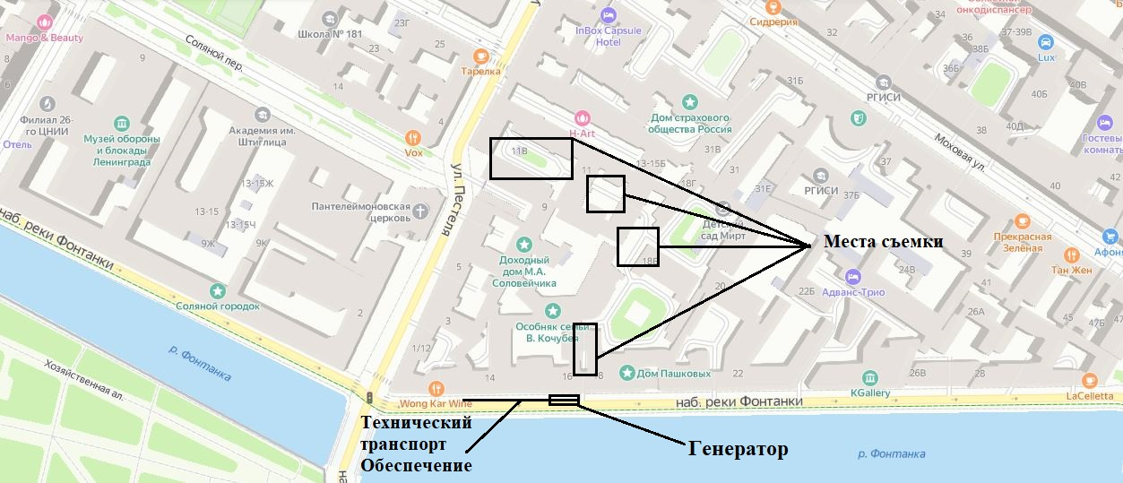

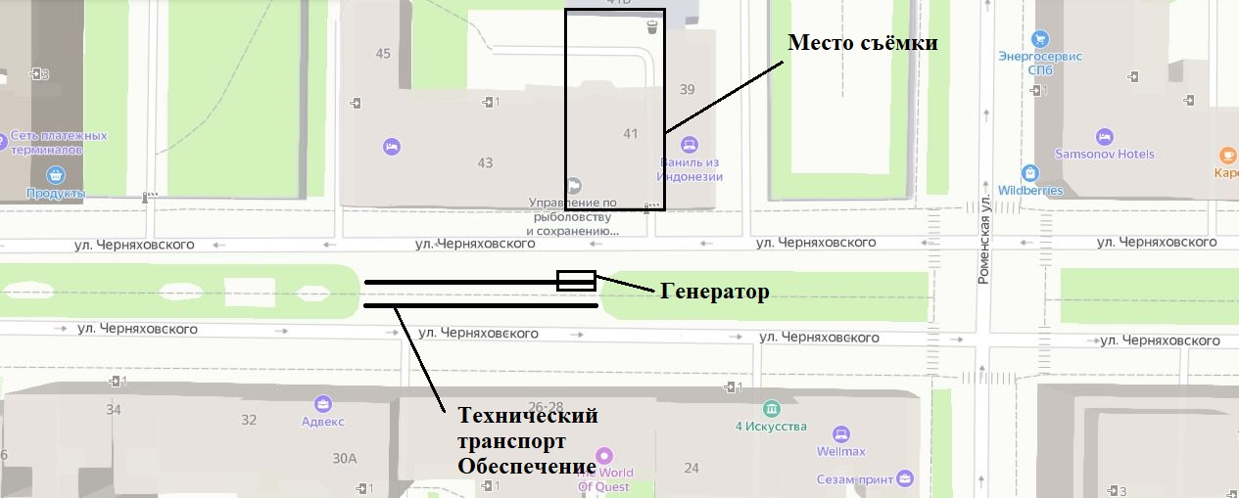

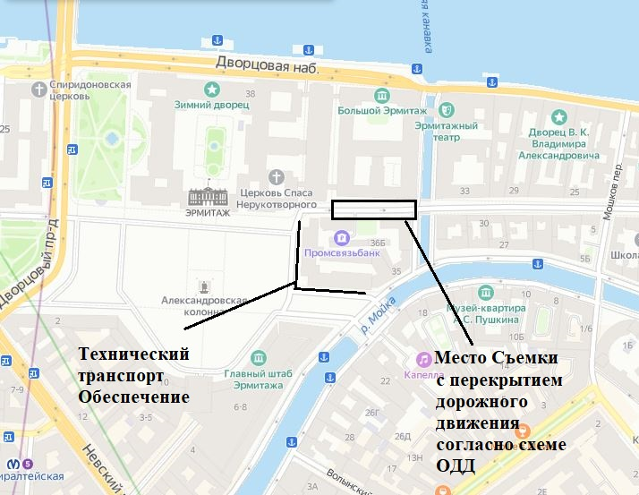

Приложение 2



Приложение 3

